Мониторинг объектов (ОН – Стасюк Александр Алексеевич):
с. Староварваровка
Устройство уличного освещения: улицы Лесная и Угловая.
Работы продолжаются и выполняются качественно.
Улица Угловая
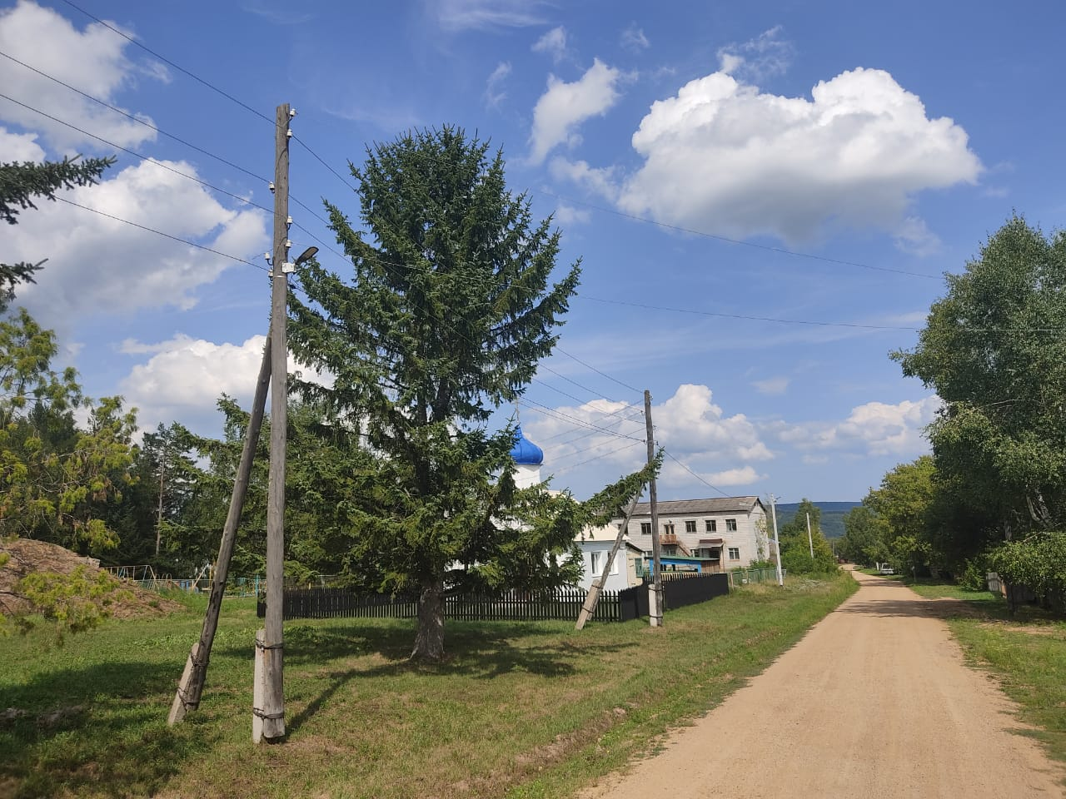

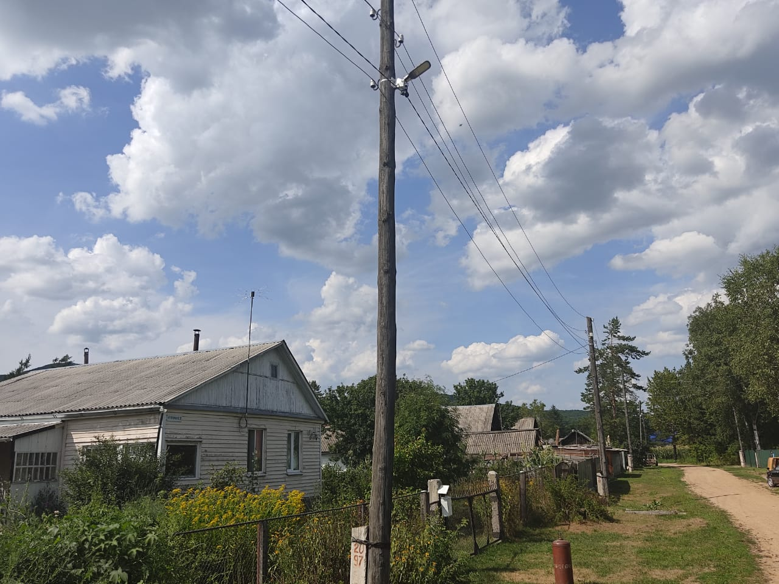
Улица Лесная

